上证指数（83）：下一目标3587
当大家都还在疑惑到底牛市还有没有时，3500就像张窗户纸一样被捅破了。大盘比预想中还要强。之前大多数人的恐惧彷徨，现在看来还是信心不够坚定。牛市还有没有的争论已经成过去式了，目前要探讨的是：它能走多远？
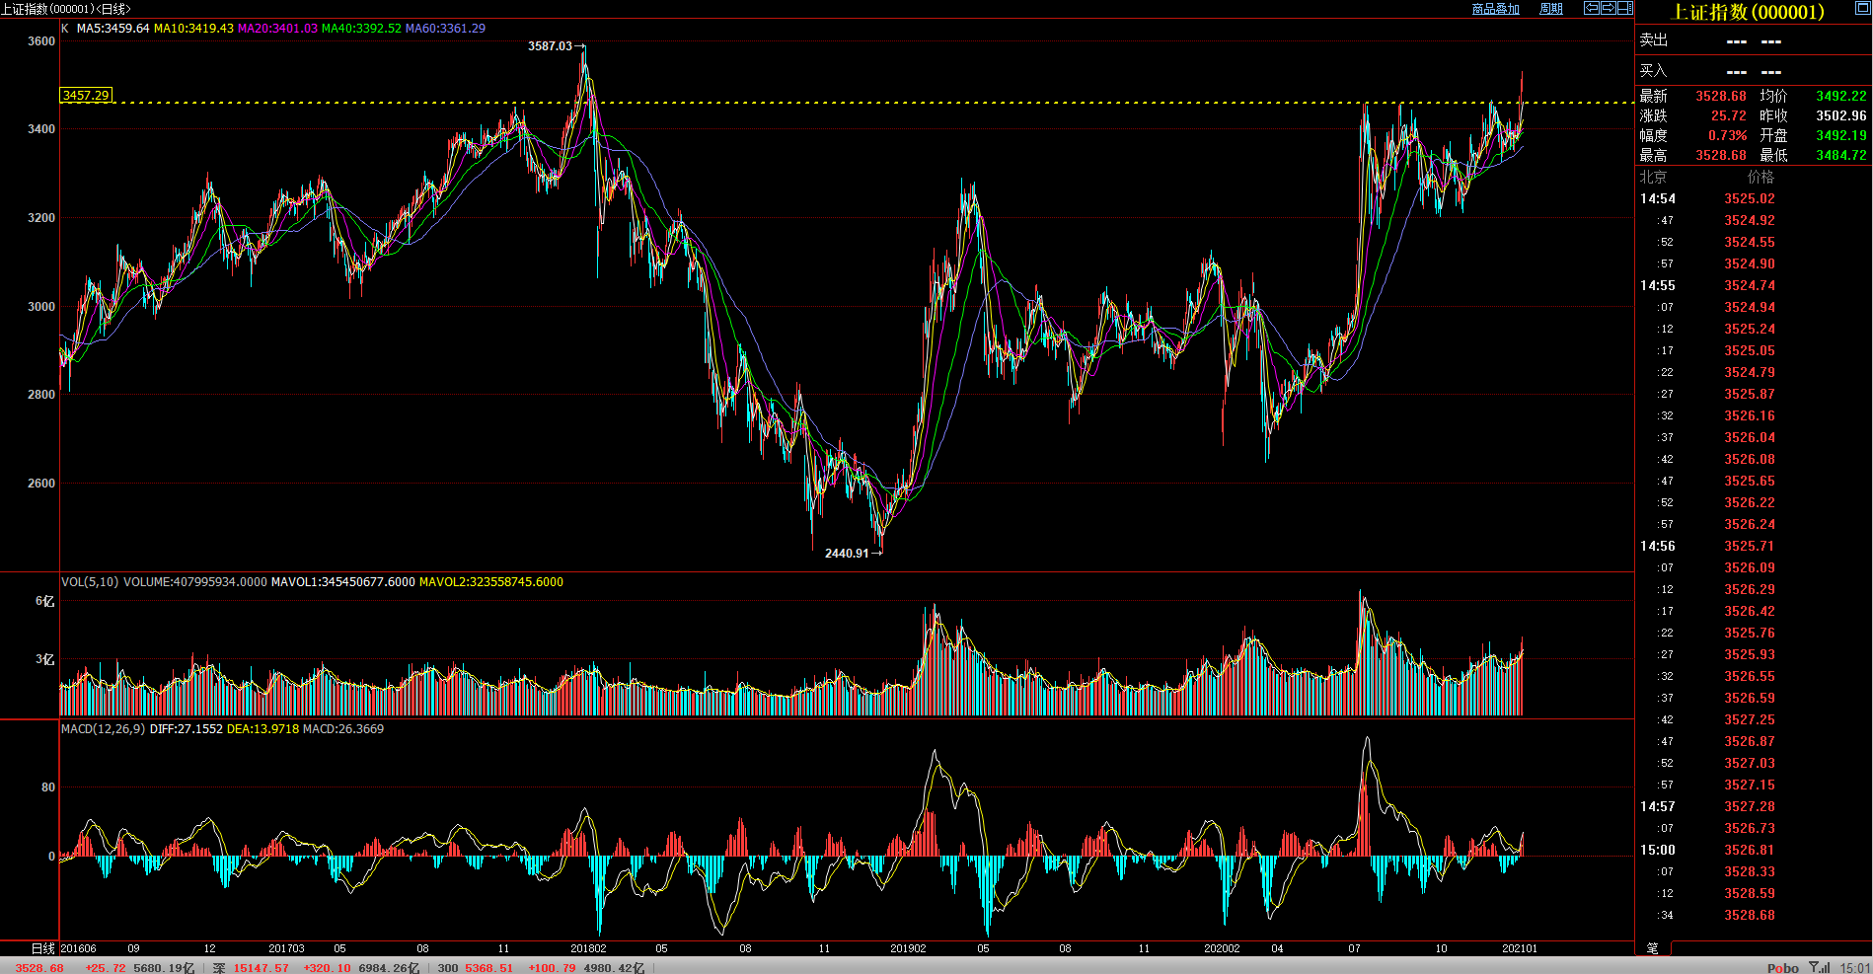
图片数据来源自博易大师
这一波如行云流水般的上攻，轻松而流畅，量能徐徐放大。回过头来看，之前所有的扭扭捏捏，都是极尽掩饰之能事。我说过，3458之下的箱体横得越久，以后的爆发力越强。当然，一杆到底的猛打猛冲已经不适宜当下的市场了，进三退一才是主旋律。
前一波的高点在3587，这是目前最近的技术阻力位，属于较小的级别。

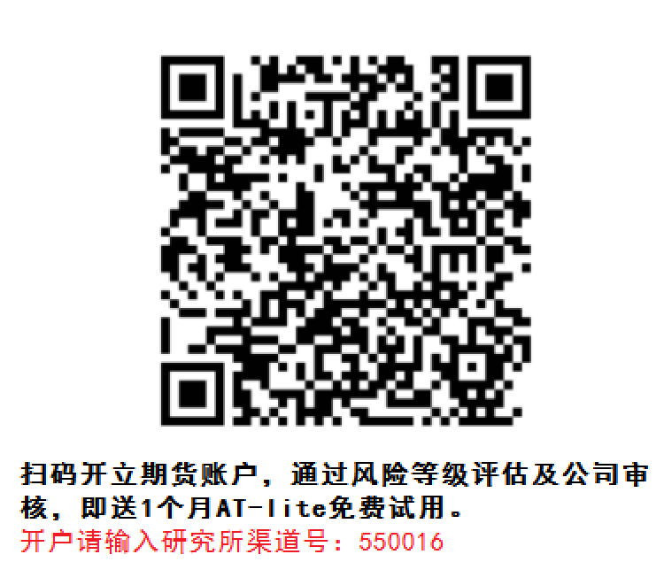

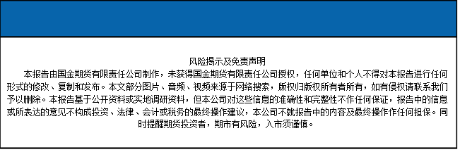
国金期货有限责任公司
联系电话：028-61303163

